СПЕЦИФИКАЦИЯ ТРЕБОВАНИЙ К

ПРОГРАММНОМУ ОБЕСПЕЧЕНИЮ

Версия: 1.0 Дата: 08.10.2015

Содержание

1 ВВЕДЕНИЕ 4

1.1 Назначение 4

1.2 Рамки 4

1.3 Глоссарий 5

1.4 Обзор 5

2 ОБЩЕЕ ОПИСАНИЕ ПРОДУКТА 5

2.1 Преимущества продукта 6

2.1.1-Стороннее программное обеспечение 7

2.1.2-Интерфейсы пользователя 8

2.1.3 Ограничение на размер используемой памяти. 8

2.2 Функции продукта 8

2.3 Характеристики пользователей 8

2.4 Порядок реализации функций продукта 8

3 ПОЛНЫЕ ТРЕБОВАНИЯ 8

3.1 Интерфейс программного средства 8

3.2 Функции 9

3.3 Производительность 9

3.4 Данные 10

3.5 Качество продукта 10

3.5.1 Надёжность доступность 10

3.5.2 Доступность 10

3.5.3 Безопасность 10

4 Процесс управления изменениями 10

5 Поток событий для прецедента добавление файла 10

5.1 Краткое описание 10

5.2 Диаграмма вариантов использования. 10

5.3 Предусловие 11

5.4 Основной поток событий 11

5.5 Постусловие 11

1.Введение

Данный документ является спецификацией программного обеспечения, представляющее собой программное средство управления личной коллекции фильмов, книг. В данной спецификации описаны требования которым должен соответствовать разрабатываемый программный продукт, общее описание используемого программного обеспечения, преимущества данного продукта перед другими продуктами из этой же области, функции продукта, интерфейс и производительность, данные о системе, качество продукта, поддерживаемость и переносимость продукта с одной платформы на другую.

1.1 Назначение

## В настоящем документе приводится полный набор требований к реализации программного продукта “Программное средство планирования пополнения личной библиотеки”.

## Подпись Заказчика и Исполнителя на настоящем документе подтверждает их согласие с нижеследующими фактами и условиями:

## Исполнитель подготовил и разработал настоящий документ, именуемый Техническое Задание, который содержит перечень требований к выполняемым работам.

## Заказчик согласен со всеми положениями настоящего Технического Задания.

## Заказчик не вправе требовать от Исполнителя в рамках текущего Договора выполнения работ либо оказания услуг, прямо не описанных в настоящем Техническом Задании.

## Исполнитель обязуется выполнить работы в объёме, указанном в настоящем Техническом Задании.

## Заказчик не вправе требовать от Исполнителя соблюдения каких-либо форматов и стандартов, если это не указано в настоящем Техническом Задании.

## Все неоднозначности, выявленные в настоящем Техническом задании после его подписания, подлежат двухстороннему согласованию между Сторонами. В процессе согласования могут быть разработаны дополнительные требования, которые оформляются дополнительным соглашением к договору и соответствующим образом оцениваются.

1.2 Рамки

Будет разработан программный продукт, представляющий собой программное средство управления личной коллекцией фильмов, книг. Продукт будет хранить коллекцию фильмов и книг в удобном для пользователя виде. Данное приложение будет полезно для пользователей, которые хотят видеть структурированную коллекцию их собственных фильмов и книг. Преимущество данного продукта заключается в простоте и удобстве использования засчёт интуитивно понятного интерфейса, а также засчёт наличия кроссплатформенности.

1.3 Глоссарий

Кроссплатформенность программного обеспечения - возможность исполнять его, без перекомпилирования программы, как на различных аппаратных платформах, так и под управлением разных операционных систем (иначе говоря, возможность запуска исполняемого файла на платформах различных ОС).

Операционная система (ОП) - комплекс взаимосвязанных программ, предназначенных для управления ресурсами вычислительного устройства и организации взаимодействия с пользователем.

Платформа аппаратная - нижний слой многоуровневой организации вычислительной системы (аппаратура, операционная система, прикладное программное обеспечение), на который опираются ОС и прикладное ПО. Аппаратные платформы отличаются друг от друга архитектурой центрального процессора и используемыми шинами связи функциональных блоков. Каждой аппаратной платформе соответствуют совместимые с ней операционные системы и прикладные программы, которые могут на ней запускаться.

Платформа программная - платформа, представляющая собой общую организацию исполнения прикладных программ, задавая, например, порядок запуска программы, схему использования ею адресного пространства, зафиксированные в архитектуре операционной системы, а также API на уровне операционной системы.

1.4 Обзор

ГОСТ 19.101-77 (Виды программ и программных документов)

ГОСТ 19.103-77 (Обозначение программ и программных документов)

ГОСТ 19.106-78* (Общее требование к программным документам, выполненным печатным способом)

ГОСТ 19.604-78* (Правила изменения программных документов, выполненных печатным способом).

2 ОБЩЕЕ ОПИСАНИЕ ПРОДУКТА

Преимущество данного продукта-простота использования засчёт интуитивно понятного интерфейса (рис 1).

Для корректной работы разрабатываемого программного обеспечения потребуется следующее программное обеспечение: Java SE Development Kit 8 Update 60 (64-bit) -для 64 разрядных систем и Java SE Development Kit 8 Update 60 (32-bit) -для 32 разрядных. Программное обеспечение можно найти на сайте http://www.oracle.com.

. 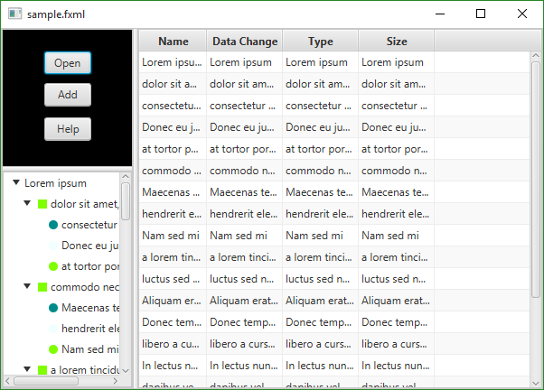

Рис 1.

2.1 Преимущество продукта.

Преимущество данного продукта-простота использования засчёт интуитивно понятного интерфейса (рис 1), а также наличия кроссплатформенности и очень маленького размера исполняемого файла.

Аналоги и конкуренты Movienizer (рис. 2), Collector (рис. 3).

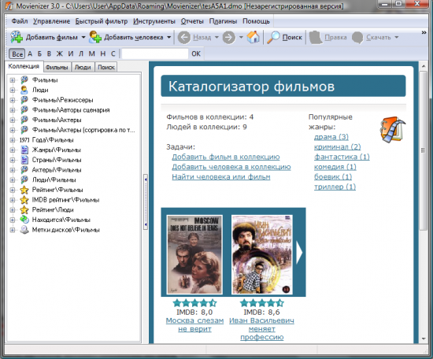

Рис 2

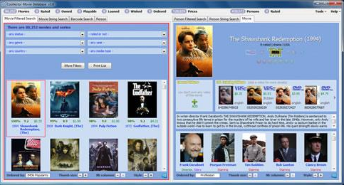

Рис 3

2.1.1 Стороннее программное обеспечение.

Единственное дополнительное программное обеспечение которое необходимо- Java SE Development Kit 8 Update 60 и выше в зависимости от операционной системы, на которой будет использоваться программный продукт. Дополнительное программное обеспечение модно скачать на сайте <http://www.oracle.com>.

2.1.2 Интерфейсы пользователя

Начальный интерфейс с которым будет взаимодействовать пользователь представлен на рис.1 и состоит из 3 частей: списка файлов, меню управления, и дерева директорий.

Из списка файлов пользователь узнаёт о наличии фильмов и книг в коллекции.

В меню управления пользователь может открыть файл, добавить файл в коллекцию, получить помощь.

Дерево директорий позволяет пользователю удобней ориентироваться при просмотре коллекций.

2.1.3 Ограничение на размер используемой памяти.

Так как приложение является кроссплатформенным, то максимальный размер используемой памяти приложением зависит от самого маленького размера из максимально возможного размера используемой памяти для конкретной платформы.

2.2 Функции продукта

Каталогизировать коллекцию фильмов и книг.

Предоставить пользователю возможность просматривать и изменять коллекцию.

2.3 Характеристики пользователей.

Приложением может пользоваться любой пользователь.

2.4 Порядок реализации функций продукта

Функции в порядке их реализации разработчиком:

Каталогизирование коллекции фильмов и книг

Предоставление возможности просмотра и изменения коллекции.

3.1 Интерфейс программного средства

1. Функционирование меню управления

1.1 При нажатии кнопки Open должно появляться диалоговое окно с предложением открыть файл. Выбранный файл должен корректно открываться.

1.2 При нажатии на кнопку Add-должно появляться диалоговое окно, предлагающее пользователю выбрать файл для добавления в коллекцию. Должно быть корректное добавления файла в коллекцию (Проверяется отражаемым списком файлов в коллекции).

1.3 При нажатии на кнопку help должно появляться окно с описанием действий по просмотру файлов, добавлении файлов… Эта последовательность действий должна быть проверена на платформах с операционными системами Windows и Linux.

2.Правильность выдаваемых данных в списке файлов

Все отображаемые данные должны быть корректными (Соответствия можно проверить в проводнике и в свойствах файлов).

3.2 Функции

Вышеописанные функции должны работать под операционными системами: Windows 10, Linux ubuntu, Android 4.2.2.

В случае исключительных ситуаций, находящиеся на уроне функций пользовательского интерфейса-сообщить пользователю. Работу функции не продолжать. Предложить вариант решения проблемы. В случае, если исключительная ситуация затрагивает уровни ниже уровня функций пользовательского интерфейса, попытаться решить проблему программными средствами. В случае неудачи или некорректности обработки-предупредить пользователя.

3.3 Производительность

Ввиду невозможности перечисления требований выполнения приложения на всех платформах, приводятся некоторые из них.

Аппаратное средство Philips w8555

Версия Android 4.2.2

Версия ядра 3.4.5.

Время запуска интерфейса не более 10 с.

Приложение не должно зависать.

Аппаратное средство Lenovo ideapad z580

Операционная система Linux, Windows

Время запуска интерфейса не более 10 с.

Приложение не должно зависать.

3.4 Данные

Должен поддерживаться любой формат данных, определённый пользователем с точки зрения добавления этого данного в коллекцию. То есть, пользователь может добавить файл любого формата в свою коллекцию.

3.5 Качество продукта

3.5.1 Надёжность

Целостность передаваемых файлов должна быть сохранена.

Вылеты из программы недопустимы.

3.5.2 Доступность

Программа должна быть доступна всегда.

3.5.3 Безопасность

Программа должна затрагивать данные из коллекции или данные только при манипуляции пользователем этими данными (добавление в коллекцию).

4 Процесс управления изменениями.

Бизнес-аналитик ведёт перерасчёт зарплат разработчикам программного обеспечения.

5. Поток событий для прецедента добавление файла

5.1 Краткое описание

Вариант использования добавления файла позволяет пользователю добавить выбранный им файл, в необходимую по классификации директорию.

5.2 Диаграмма вариантов использования.

Диаграмма вариантов использования представлена на рис. 4

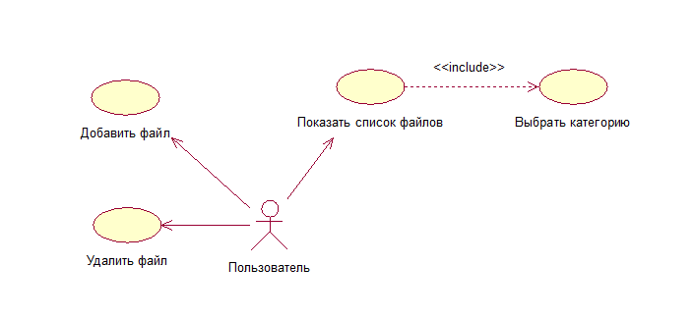

Рис. 4

5.3 Предусловие

Предусловием прецедента добавления файла является прецедент нахождения необходимого файла.

5.4 Основной поток событий

*1. Вариант использования начинается с нажатия пользователем кнопки add.*

*2. Появляется диалоговое окно, где пользователь находит файл для добавления*

*3. Появляется диалоговое окно, куда пользователь хочет добавить файл.*

*4. Пользователь выбирает подходящую директорию для файла.*

*5. Пользователь добавляет файл. При возникновении ошибки выполняется поток E1.*

*6 Вариант использование завершается.*

5.5 Постусловие

Вывод сообщения об успешном добавлении файла.